**Circulariteit & projectmanagement: Inspiratiesessie - van idee naar resultaat**

**In de snel veranderende kunststof- en rubberindustrie, is de overgang naar circulariteit een belangrijk thema. Wat betekent circulariteit precies in deze context en hoe kan effectiefprojectmanagement hierbij helpen? Ontdek deze aspecten tijdens de gratis inspiratiesessie Circulariteit &amp; projectmanagement: van idee naar resultaat door Mikrocentrumdocent Zeeger van de Koppel. Zeeger is een ervaren projectmanager en heeft diverse projecten begeleid op het gebied van circulariteit. Deze sessie vindt plaats tijdens de 25ste editie van deKunststoffenbeursop 19 september van 11.30u tot 12.25u in de Brabanthallen in &rsquo;s-Hertogenbosch.**

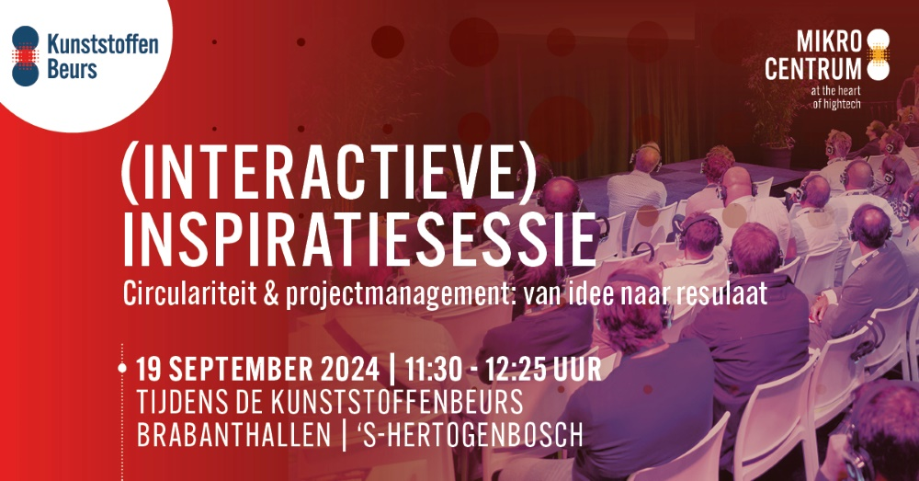

### Tussen nu en 2050: welke circulaire uitdagingen en beleidswijzigingen zijn er?

Tussen nu en 2050 gaan de meeste producten nog één à twee levensduurcycli (10-15 jaar) mee. Dit benadrukt de noodzaak om nu al naar circulair denken en handelen over te gaan. Volgens het Rijksbeleid moeten alle processen tegen die tijd circulair zijn, zoals vastgelegd in het Grondstoffenakkoord. Er is sinds 2018 een speciale agenda voor kunststoffen opgesteld om deze overgang te faciliteren. Deze agenda heeft als doel om in 2030 het primaire, fossiele kunststoffengebruik te halveren en in 2050 moet de gehele Nederlandse economie circulair zijn.

De beleidsveranderingen omvatten strengere regels voor productontwerp, hergebruik en recycling. Ook staat het bevorderen van nieuwe materiaalinnovaties hoog op de agenda. Deze regelgeving vraagt bedrijven om hun productieprocessen te herzien en consumenten hun consumptiepatronen aan te passen. Overheden dienen daarbij ondersteunend beleid te ontwikkelen. Goed projectmanagement speelt hierbij een essentiële rol om deze complexe transitie te coördineren, duurzame oplossingen efficiënt te kunnen implementeren en samenwerking tussen verschillende belanghebbenden te waarborgen.

### Wat ontdekken deelnemers tijdens de inspiratiesessie?

Tijdens de interactieve sessie gaat Zeeger van de Koppel dieper in op:

* Het belang van effectief projectmanagement bij het integreren van circulariteit.
* Case uit de praktijk: overheidsproject bij Waterschap Vallei en Veluwe, waar deelnemers inzicht krijgen in de implementatie van circulariteit.
* Het sparren met andere projectleiders in de sessie: hoe worden projecten in de kunststoffenbranche aangepakt en op welke manier betrek je klanten hierbij?

### Waterschap Vallei en Veluwe: Leren door te doen

In deze sessie geeft Zeeger een kijkje in de keuken in een project wat hij heeft gecoördineerd bij Waterschap Vallei en Veluwe. Deze organisatie stond voor de uitdaging om aan het Rijksbeleid voor circulariteit te voldoen. In 2019 besloot het waterschap een praktijkgerichte aanpak te hanteren. Projectmanager Zeeger van de Koppel en zijn team begonnen met het project Circulaire Zuivering Terwolde, waarbij zij diverse uitdagingen tegenkwamen. Tijdens de sessie deelt Zeeger ervaringen en legt uit hoe projectmatig werken tot succes heeft geleid. Hierdoor werd het project een inspiratiebron voor andere waterschappen, bedrijven, bestuurders en ambtenaren. De sessie behandelt Rijksdoelstellingen, interne en externe uitdagingen en het belang van samenwerking en innovatie.

### Voor wie is deze inspiratiesessie relevant?

De inspiratiesessie is relevant voor professionals binnen de kunststof- en rubberindustrie, waaronder:

* Projectmanagers die duurzame projecten willen leiden.
* Productontwikkelaars die circulariteit willen integreren in nieuwe producten.
* Beleidsmakers en bedrijfsleiders

### Gratis toegang tot de Kunststoffenbeurs

Deelnemers die geïnteresseerd zijn in de inspiratiesessie kunnen zich gratis aanmelden

[via het aanmeldformulier van de Kunststoffenbeurs.](https://kunststoffenbeurs.nl/nl/aanmelden/)

Door zich aan te melden voor de sessie, krijgt men automatisch toegang tot de Kunststoffenbeurs op 19 september. Er is echter een beperkt aantal plaatsen beschikbaar, dus tijdig registreren wordt aangemoedigd.

**Over: Mikrocentrum**

Mikrocentrum is het verbindende platform voor de hightech- en maakindustrie. Samen met onze leden, klanten en partners zetten we ons in voor een sterk innovatief ecosysteem, talentontwikkeling en voor de grote maatschappelijke uitdagingen van nu. Wij zijn een onafhankelijke stichting, een opleider, ontmoetingsplek, innovatieversneller en programmamaker. Met opleidingen, evenementen en het High Tech Platform bieden we voor iedereen uit de technologie een plek om kennis te vergroten, kennis te delen en elkaar te ontmoeten. Het uitgangspunt: samen bereiken we meer dan alleen.

**Newsroom**

Bekijk het volledige persbericht inclusief meer foto's en video's in onze Newsroom.

[Bekijk het volledige persbericht](https://mikrocentrum.presscloud.ai/pers/circulariteit-projectmanagement-inspiratiesessie-van-idee-naar-resultaat)

[Bekijk alle voorgaande persberichten](https://mikrocentrum.presscloud.ai)